长春都市圈环线高速公路伊通至公主岭至农安段项目
名称 | 数量 | 备注
反光背心 | 100套 | 前后印科维logo
高空作业安全带 | 10套 | 五点式3米钩
刀旗 | 100套 | 印前方施工、注意安全科维logo字样
安全围挡（高1.5m宽1.2m） | 100块 | 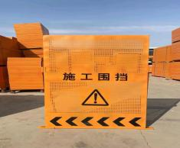
警戒带/警戒线 | 20盘 | 反光式30米/盘
3M反光贴 | 10卷 | 整卷45.7米
急救箱 | 1个 | 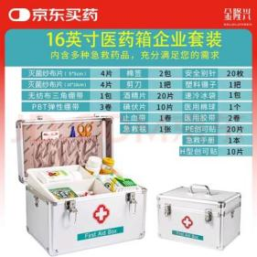
简易担架 | 1个 | 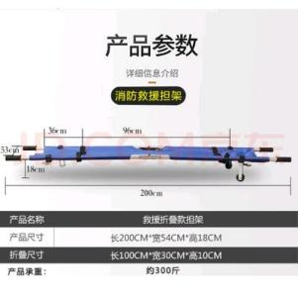
安全用品需要表

名称 | 数量 | 备注
施工牌（带支架） | 4块 | 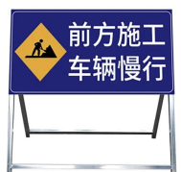
限速40标志 | 4块 | 带支柱
限速60标志 | 4块 | 带支柱
限速80标志 | 4块 | 带支柱
警示灯（太阳能） | 4个 | 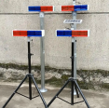
左渐变指示牌（带支柱） | 4块 | 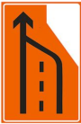
右渐变指示牌（带支柱） | 4块 | 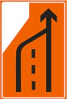
左道封闭标志牌（带支架） | 4块 | 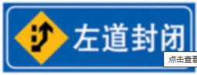
右道封闭标志牌（带支架） | 4 | 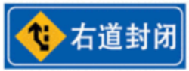
左导向标志（带支架） | 4块 | 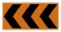
右导向标志（带支架） | 4块 | 

名称 | 数量 | 备注
仿真安全员（电动摇摆） | 2块 | 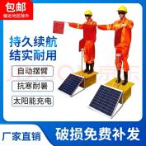
安全帽 | 100顶 | 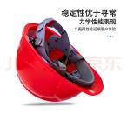
防护手套 | 100双 | 

